De grote droogte van 2020: ‘We zullen pas wakker worden als er deze zomer géén water uit de kraan komt’
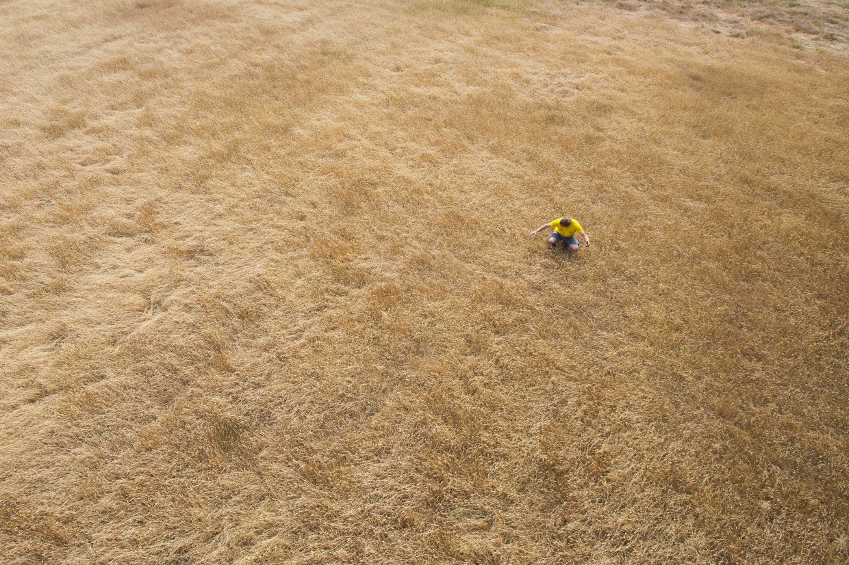Beeld ANP
Na het droogste voorjaar in meer dan een eeuw dreigt een zomer van waterschaarste in Vlaanderen. De inwoners van Overijse kregen al een voorsmaakje, toen er op Hemelvaartsdag geen water uit de kraan kwam. Het regent adviezen om water te sparen: korter douchen, bijvoorbeeld, of de auto niet wassen met leidingwater. Maar er dreigt overal in de wereld een tekort. En dat terwijl een hamburger 2.500 liter water kost, en een jeansbroek 8.000 liter.
✦Exclusief voor abonnees door SAM OOGHE9 juni 2020, 10:00
Hoogleraar waterbeheer Arjen Hoekstra van de Universiteit Twente introduceerde in 1998 de term ‘watervoetafdruk’. Dat is de hoeveelheid zoet water die nodig is om iets te produceren, van voeding en kledij tot auto’s. Professor Hoekstra is in november vorig jaar onverwacht op 52-jarige leeftijd overleden, maar zijn ex-studenten Joep Schyns en Rick Hogeboom zetten zijn werk voort.
Joep Schyns, docent multidisciplinair waterbeheer (Universiteit Twente): “Een Belg verbruikt per dag 100 liter water, bijvoorbeeld door te douchen, te koken en het toilet door te spoelen. Maar als je zijn consumptiegedrag in rekening brengt, stijgt dat volume tot 5.200 liter per dag. De productie van een kopje koffie, van de plantage tot op de ontbijttafel, kost gemiddeld 123 liter water, evenveel als een vol bad. Het kost 190 liter water om een glas Spaanse wijn te produceren, en voor een katoenen T-shirt is dat zelfs 3.000 liter. Het meeste water wordt verbruikt bij de productie van voeding: ons eten en drinken maken 75 procent van onze watervoetafdruk uit. Je kunt wel minder douchen of de kraan dichtdraaien tijdens het tanden poetsen, want alle beetjes helpen. Maar daarmee los je de globale watercrisis niet op. Wel door te letten op wat je consumeert.”

Voor de productie van een kilo rundvlees is gemiddeld 15.000 liter water nodig volgens internationale studies. Hoe kan dat?
Schyns: “De koeien moeten gevoederd worden, en daar worden onvoorstelbare hoeveelheden mais en andere granen voor geteeld. Die akkers worden bevloeid met regenwater of irrigatiewater. Daarnaast heb je ook graslanden, drinkwater voor het vee en water om de stallen schoon te maken. Maar het grootste deel van die 15.000 liter zit in de productie van veevoeder.”

Een koe die 450 kilo vlees oplevert, heeft in haar leven 6,75 miljoen liter water gedronken.
Schyns: “Het klinkt misschien absurd, maar het klopt. Dat cijfer is wel een gemiddelde. In industriële veehouderijen krijgen koeien krachtvoer van gewassen waarvoor bij de teelt enorm veel water nodig is, zoals mais. Daar staat tegenover dat je in zo’n systeem heel snel veel vlees kunt produceren. Als koeien het grootste deel van het jaar buiten grazen, verbruiken ze vooral regenwater, maar die dieren produceren minder vlees.”

Nog een voorbeeld: hoe kan de productie van één ei 200 liter water kosten, als er bij vrienden in de tuin kippen rondlopen die alleen gft-afval eten en nauwelijks water drinken?
Rick Hogeboom, docent multidisciplinair waterbeheer en directeur Water Footprint Network: “De hobbyboer is de piepkleine uitzondering op de regel, en die regel is: een industrieel complex met honderdduizenden kippen. Die dieren eten alleen krachtvoer dat zeer veel water heeft gekost. Er zitten continu twintig miljard kippen in het productieproces, voor hun vlees en voor hun eieren. Hoeveel procent daarvan zou er rondlopen in achtertuinen bij jou in de buurt?”

Akkoord, maar bij de productie van die gewassen gaat het toch vaak om regenwater? Dat verdampt grotendeels weer in de atmosfeer, waarna het elders regent. Met andere woorden: regen verdwijnt niet. Trek je het regenwater af van de waterkosten, dan moet het toch meevallen?
Schyns: “Regen is vrij schaars: er valt jaarlijks maar een bepaalde hoeveelheid regen in een gebied, en daar moeten we het mee doen. We moeten ons afvragen hoe we de beperkte hoeveelheid regenwater op aarde inzetten. Gebruik je het voor de productie van vlees, of voor gewassen om mensen te voeden? Bij die tweede keuze kun je meer doen met hetzelfde water, en dan hoef je elders geen bos te kappen voor akkerland.”
Hogeboom: “Je redenering dat regenwater niet van de planeet verdwijnt en dat we niet te weinig water hebben, klopt ook niet: de watercyclus is een verhaal op wereldschaal. Een Limburgse fruitboer of een West-Vlaming met een zwembad heeft er niets aan dat er veel regen in het Amazonegebied valt.”
Davy Vanham, onderzoeker waterbeheer, Joint Research Centre, Europese Commissie: “In Europa gebruiken we al de helft van de akkers voor de teelt van veevoedergranen. Voor 1 kilo varkensvlees heb je 3 tot 4 kilo graan nodig, voor 1 kilo rundvlees tot 8 kilo graan. Als we dat graan gebruiken voor brood, kun je veel meer mensen voeden met dezelfde hoeveelheid water.”

De boosdoener is telkens vlees, lijkt het wel.
Schyns: “Van het gemiddelde waterverbruik van de Belg per dag gaat een kwart, dus 1.300 liter, naar de productie van vlees. Als je minder vlees eet, verbruik je minder water: zo simpel is het.”
Vanham: “Gezondheid en waterduurzaamheid gaan hand in hand. Volgens de Wereldgezondheidsorganisatie mag een volwassene 500 gram rood vlees per week eten, daarboven neemt de kans op darmkanker sterk toe. Veel Belgen eten véél meer dan 500 gram rood vlees per week. Als we de gezondheidsrichtlijnen volgen en minder rood vlees, suiker en vetten consumeren, zou onze watervoetafdruk met liefst 1.000 liter per persoon per dag dalen. Dan kun je zelfs nog kip en varken eten. Met een volledig vegetarisch dieet bespaar je 1.500 liter per dag.”

Vooral West-Europese boerenorganisaties vinden dat water dat op de velden valt, niet meegerekend mag worden in de watervoetafdruk.
Hogeboom: “Ik kreeg al veel misnoegde lobbygroepen over de vloer, maar geen enkele wetenschapper twijfelt nog aan het belang van dat water.”

Het regent niet alleen in Vlaanderen, maar in de hele wéreld te weinig.
Schyns: “(knikt) Als steeds meer wereldburgers het West-Europese consumptiepatroon overnemen, met veel vlees en zuivel, kan onze planeet dat niet aan. Er is gewoonweg te weinig water op aarde voor die 15.000 liter water per kilo vlees. Het klopt dat zoet water niet zomaar verdwijnt, maar de voorraad is beperkt. Waar valt nu nog veel regen? In het regenwoud in Zuid-Amerika. En dat kapt de mens weg voor gras- en akkerland voor de vleesproductie.”

We moeten dus minder of geen dierlijke producten eten. Welke tips hebt u nog voor lezers die veel water willen besparen?
Vanham: “Als je dat op wereldschaal wilt doen, koop je beter weinig katoen. Dat wordt vaak geteeld in gebieden waar het niet zoveel regent, en dus moet het bevloeid worden. Soms gaat dat goed fout. In het midden van de vorige eeuw beslisten de Sovjets om katoen te produceren in Oezbekistan. Voor de irrigatie gebruikten ze water uit het Aralmeer, een gigantische zoetwaterplas. Dat is volledig leeggepompt: nu ligt er een zoutwoestijn.”
Hogeboom: “Voor de rest is het moeilijk om sluitend advies te geven. Een kilo vlees van een Ierse koe die gevoed is met gras en mais, kan duurzamer zijn dan een kilo pistachenoten uit het kurkdroge Iran. Als een veganist elke dag avocado’s eet uit de woestijn in Chili, dan is zijn impact mogelijk zelfs erger dan wanneer hij wel dierlijke producten zou nuttigen. De organisatie Water Footprint Network werkt nu met bedrijven en overheden samen om de productieketens transparanter te maken, want nu is het erg moeilijk voor de consument om de watervoetafdruk van zijn winkelkar in te schatten.
“In Nederland was er onlangs een discussie over kinderarbeid in de textielindustrie. Als consument wil je uiteraard geen kleren kopen uit zulke fabrieken, maar uit welke winkels moet je dan wegblijven? Je voelt dat sommigen er belang bij hebben om de productieketen zo schimmig mogelijk te houden en de kosten te drukken. Het heeft geen zin om de modefabrikanten met de vinger te wijzen: wij hebben jarenlang samengewerkt met bedrijven als H&M en C&A om de waterduurzaamheid van hun productieketen te achterhalen, van katoenboer tot winkel. Ze waren er zelf niet toe in staat. Veel succes dan, als consument.”
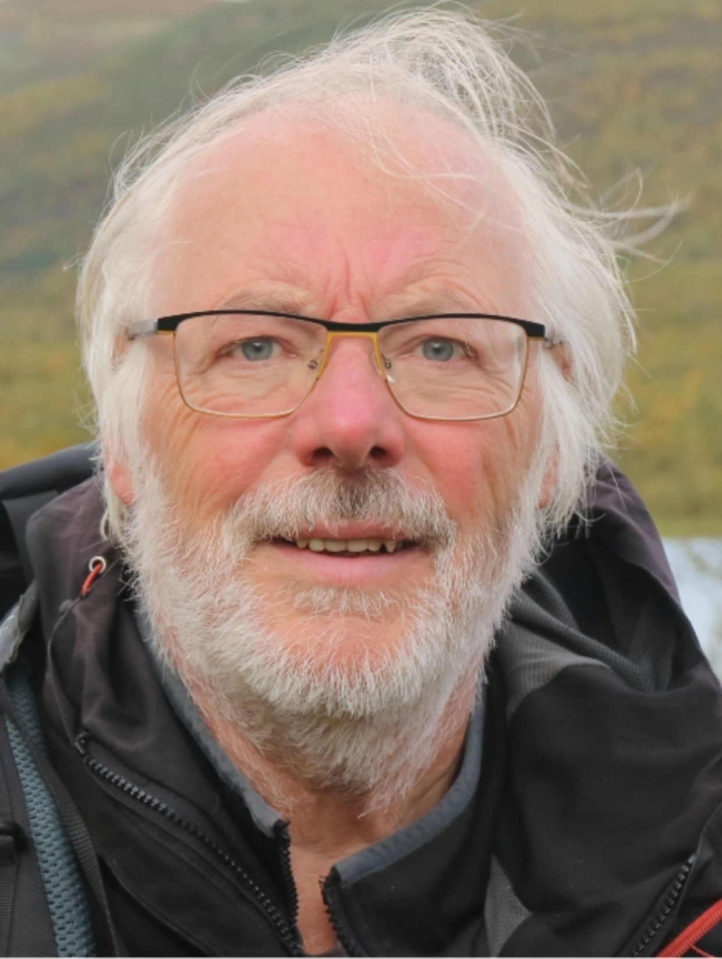Patrick Meire.

VLAAMSE QUINOA
Wat we eten en dragen, heeft invloed op de waterschaarste in andere gebieden van de wereld. Maar wat met de watervoetafdruk op onze Vlaamse grond? Mogelijk komt er tegen het einde van de zomer geen water meer uit de kraan.

Dat kan toch niet alleen de schuld van de veeboeren zijn? Volgens de voetafdrukrapporten kost een kilo rundvlees in België 9.000 liter water, tegenover het wereldgemiddelde van 15.000 liter.
Vanham: “België zit bij de absolute top wat waterefficiëntie betreft. Maar door de efficiënte veeteelt, met veel dieren die kort leven en dicht bij elkaar staan, creëren we andere problemen. Er belandt stikstof en fosfor in de waterlopen en het grondwater is vervuild met pesticiden. De organische landbouw verbruikt meer water, maar scoort dan weer beter op het vlak van pesticiden en antibiotica.
“Een groot deel van wat de Belgische koeien en varkens aan water kosten, betalen wij niet eens: die worden met soja uit het buitenland gevoederd. De Belgische boeren hebben gelijk als ze zeggen dat ze zeer zuinig met water zijn. Maar technologische vernieuwingen zorgen slechts voor verbeteringen in de marge. De realiteit is dat een stroomgebied maar een zekere hoeveelheid water kan leveren. Wij hebben geen brede rivier zoals de Rijn in Nederland: wij moeten het stellen met de Demer, de Nete of de Schelde. Je kunt dan zo efficiënt zijn als je wilt, op een gegeven moment komt de omgeving in de problemen.”
Patrick Willems, hoogleraar waterbeheer (KU Leuven): “Je kunt je afvragen waarom er juist in Vlaanderen zoveel bedrijven actief zijn die veel water verbruiken: je hebt bijvoorbeeld de veeteelt, de textielsector of de diepvriesgroentebedrijven in West-Vlaanderen. Die ondernemingen staan aan de top in Europa, maar ze bevinden zich in een regio waar weinig water beschikbaar is. Ik denk dat de landbouw zich nu moet concentreren op gewassen die tegen droogte kunnen.”
Patrick Meire, hoogleraar ecosysteembeheer en waterbeheer (UAntwerpen): “Onze boeren hebben zich gespecialiseerd in producten voor de export, maar de situatie is veranderd. We moeten ophouden met daarvoor water op te pompen, want de buitenlandse vraag is onnoemelijk veel groter dan we aankunnen. Als onze landbouw duurzamer wordt, zodat er bij langdurige droogte geen grote problemen ontstaan, zetten we tien stappen vooruit.”

Onderzoekers van Praktijkpunt Landbouw in Vlaams-Brabant verwachten veel van de teelt van quinoa, een gewas dat goed tegen droogte kan.
Meire: “Er zijn voorbeelden genoeg. Vroeger teelden Kempense boeren boekweit, een voedzaam gewas dat gedijt op drogere gronden, maar nu zo goed als verdwenen is.”
Hogeboom: “Maar moeten we dan nog meer producten importeren waarvoor veel water nodig is? Dat is absurd. In West-Europa valt ruim voldoende regen, en toch voeren we soja in voor onze vleesproductie. Tegelijk eten we sinaasappels en noten, en dragen we veel katoenen kledij. We hebben onze watervoetafdruk verplaatst naar het buitenland. Daardoor zijn we mee verantwoordelijkheid voor waterschaarste elders. Als we de waterproblemen in België willen oplossen, maken we die in andere landen misschien erger.”
Vanham: “Je kunt nadenken over andere teelten, maar ons watertekort is niet alleen ontstaan door de grote vraag. Een belangrijk probleem is ons watermanagement.”

Bekijk ook: Wat betekenen die kleurcodes?
00:41

Het waterbeleid in ons land was de voorbije decennia rampzalig. Nu moeten we erg zuinig zijn, terwijl er nochtans voldoende regenwater valt voor iedereen.
Willems: “Dat is wat streng. We hebben ten eerste geen geluk met onze rivieren: wij moeten het doen met relatief kleine waterlopen als de Maas en de Schelde. Ten tweede speelt de hoge bevolkingsdichtheid ons parten. Er valt gemiddeld zo'n 900 millimeter neerslag per jaar, maar dat is niet zoveel zoet water per inwoner. En we hebben véél water nodig, onder meer voor onze bedrijven.
“We waren al langer kwetsbaar voor watertekorten, maar omdat het tot nog toe genoeg regende, en redelijk gespreid in de tijd, was er geen probleem. Door de klimaatverandering kennen we nu enerzijds langere droge periodes en anderzijds zeer intense regenval. De uitdaging wordt om het water van de natte periodes langer vast te houden, zodat we in droge periodes meer reserve hebben.”

Dat is niet eenvoudig in een verharde omgeving.
Willems: “15 procent van de Vlaamse grond is verhard: dat is twee keer meer dan het Europese gemiddelde. Regenwater spoelt meteen via beken en rioleringen weg, het kan dus niet in de grond dringen en het grondwaterpeil aanvullen. In landelijk gebied hebben we ook veel gronden drooggelegd: we hebben grachten gegraven om natte gronden geschikt te maken voor de landbouw. Ook daar loopt regen- en grondwater snel weg. Daardoor verdwijnt maar liefst 60 procent van het water dat wij via neerslag en rivieren ontvangen naar de zee.”
Meire: “We moeten Vlaanderen weer drassiger maken. Vroeger hadden we veel meanderende waterlopen en moerassige gebieden. In tijden van hoogwater slorpten die gebieden water op, bij laagwater lieten ze het in het riviersysteem stromen. Vandaag verdwijnen onze natuurlijke reserves.”

Minister van Omgeving Zuhal Demir (N-VA) gaf onlangs geleden haar goedkeuring om 23 hectare natuur tussen Hasselt en Lummen vrij te geven voor de industrie. Het gaat om moerasgebied, ideaal om watertekorten tegen te gaan.
Willems: “Dat is betreurenswaardig. We zouden net het omgekeerde moeten doen. Ik hoop dat het bij dat ene geval blijft. De Vlaamse regering heeft in oktober beloofd om de open ruimte en overstromingsgebieden te versterken. Maar de mensen hoeven niet te wachten op de overheid: 8 procent van de Vlaamse grond bestaat uit privétuinen. Koppel de regenpijp af van de riolering, maak een lager gelegen kuil in de tuin en laat de regen in de bodem sijpelen. Zo verdwijnt het water niet in de riolering en vullen we de grondwaterreserves aan. Of nog beter: vang het regenwater op in een put en laat de overloop in de bodem sijpelen.”

Het ene historische droogtejaar volgt op het andere. Wanneer gaan we dit jaar kopje-onder?
Willems: “Het is al zover. We hebben nog nooit zo vroeg code oranje gekend. Gewassen hebben bodemvocht nodig, en dat vocht verdwijnt het eerst bij droogte. De akkers zijn herleid tot stoffige velden. Landbouwers zijn altijd de eerste slachtoffers van de droogte.”
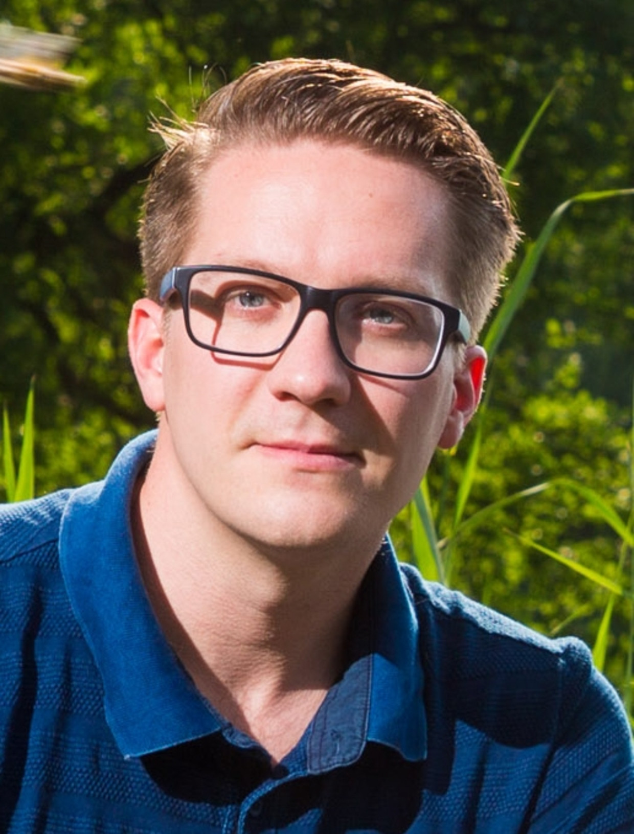Rick Hogeboom.

In Overijse kwam er op Hemelvaartsdag geen water uit de kraan, deels door onderhoudswerken. Slinken onze drinkwaterreserves zo snel dat er tegen het einde van de zomer ook elders niets uit de kraan dreigt te komen?
Willems: “We halen de helft van ons drinkwater uit diepe grondlagen. Die reserves worden niet meteen beïnvloed door acute droogte, maar op termijn komen ze wel onder druk te staan. De andere helft komt uit de waterlopen. Water-link, dat 40 procent van het Vlaamse drinkwater produceert, haalt bijvoorbeeld water uit het Albertkanaal, dat gevoed wordt door de Maas. Ik noem dat de omgekeerde transfers uit Wallonië. Het waterpeil van de Maas is door de voorjaarsdroogte ook aan het dalen. Bij een te laag peil moet Water-link de afname van water gevoelig verminderen, dat is vastgelegd in het Maasafvoerverdrag met Nederland. Dat kan voor acute problemen zorgen. We verwachten ook dat De Watergroep het moeilijk zal hebben om de spaarbekkens in het Meetjesland en West-Vlaanderen gevuld te houden. Het is dus goed mogelijk dat er bij een zeer droge zomer geen water meer uit de kraan komt in sommige regio's.
“Code rood is niet ondenkbaar: dat is nooit eerder gebeurd. Dat zou betekenen dat er onvoldoende water is om te voldoen aan de vraag van de huishoudens en de economie. De overheid zal moeten bepalen wie wel en geen water krijgt. Voor u en mij zal dat betekenen dat er misschien tijdelijk geen water uit de kraan komt. Ofwel zullen de landbouw en de industrie de zwaarste klappen incasseren.”
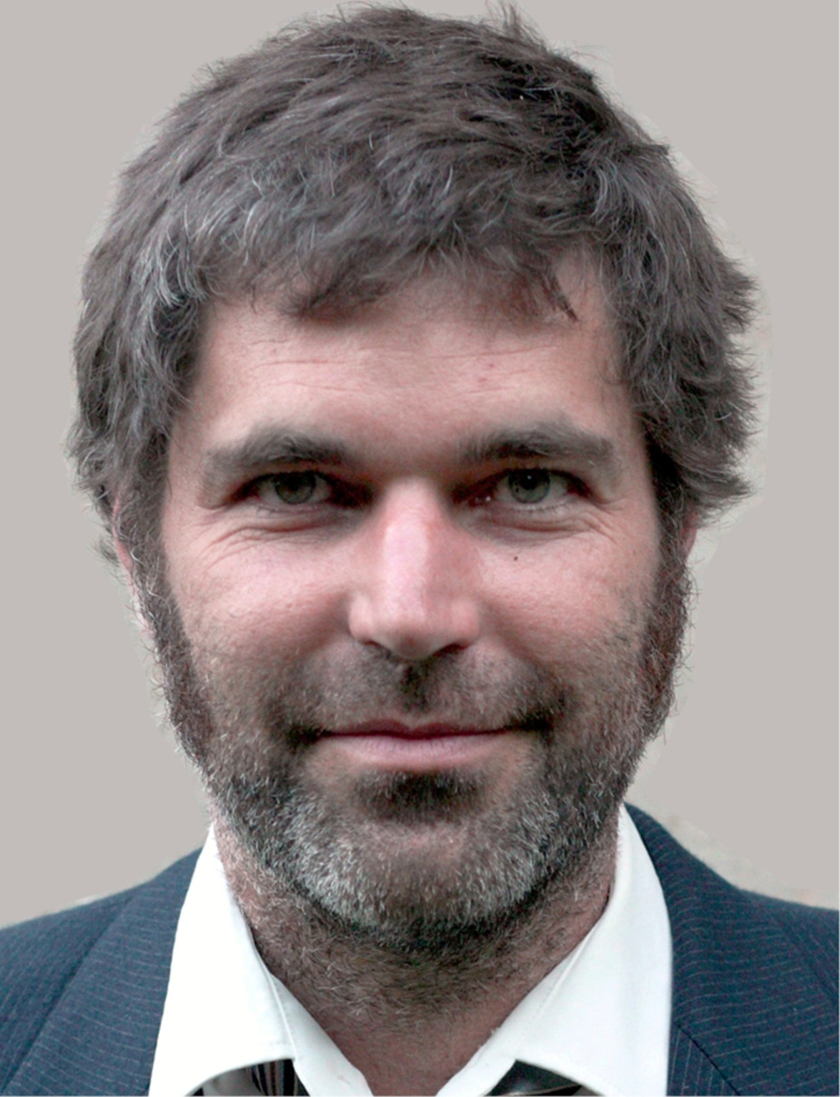Davy Vanham.

WAT RUIST DAAR?
Dan is het des te pijnlijker dat er dagelijks miljoenen liters drinkwater uit de leidingen weglekken. Dat probleem moet dringend aangepakt worden, zegt Patrick Swartenbroekx, wateringenieur en CEO van HydroScan, een Leuvens bureau dat gespecialiseerd is in duurzaam waterbeheer.
Patrick Swartenbroekx: “Volgens de laatste cijfers van de Vlaamse Milieumaatschappij (VMM) gaat in Vlaanderen 17,1 procent van het gedistribueerde drinkwater verloren. Sommige waterbedrijven doen het beter dan andere: het ene verliest 10 procent, het andere een vijfde. Het gaat vooral om water dat door lekken in het leidingnetwerk in de grond wegloopt. In dat cijfer zitten ook het bluswater voor de brandweer, water dat voor het spoelen van leidingen wordt gebruikt en illegaal afgetapt water. Maar dat is maar een klein deel van het verlies. Zeker 15 procent stroomt weg via lekken. Omgerekend gaat het om 71,8 miljoen kubieke meter per jaar.”

Dat zijn tientallen miljoenen liters per dag.
Swartenbroekx: “Dagelijks gaat er 15 liter per inwoner verloren. Nu water een kostbaar goed dreigt te worden, is dat zéér veel.”

Wat voor lekken zijn dat?
Swartenbroekx: “Af en toe zijn er grote lekken, waarbij het water uit de grond komt en over de straat stroomt. Die lekken zijn niet het grootste probleem, wel de kleine lekken die niet meteen worden opgemerkt. Zo kunnen maandenlang grote volumes water verdwijnen. Vaak ontstaan die lekken door slijtage. Onze leidingen zijn ook niet meer van de jongste.”

Hoe kunnen we het verlies beperken?
Swartenbroekx: “Lekken worden nu op een omslachtige manier opgespoord. Het leidingnetwerk is in Vlaanderen in zones ingedeeld. Om de zoveel tijd bekijken de waterbedrijven hoeveel drinkwater ze per zone hebben geproduceerd en hoeveel er is gefactureerd. Als er een verschil is, weten ze dat er een lek is, maar niet wáár. Daarvoor moeten ze in het holst van de nacht, als er bijna geen water wordt verbruikt, met een akoestisch detectieapparaat langs de straten gaan om te luisteren of ze niets horen in de ondergrond. Aan het geruis kun je horen waar een lek zit en de straat moet worden opengebroken. Er zijn ondertussen wel nieuwere technologieën. Ons bedrijf heeft software ontwikkeld die de leidingen de klok rond monitort en via algoritmes problemen signaleert. Alle Vlaamse waterbedrijven hebben interesse in onze technologie. Maar ook in het buitenland, onder andere in Duitsland en Bulgarije, is de belangstelling groot, en in Vietnam wordt ze al toegepast.
“We zouden het drinkwaterverlies moeten kunnen terugbrengen tot maximaal 10 procent. In Duitsland en Nederland zitten ze zelfs aan 6 à 7 procent. Die ambitie moeten wij ook hebben.”

10 procent verlies lijkt nog altijd veel.
Swartenbroekx: “Er zullen altijd kleinere lekken zijn: in Vlaanderen hebben we een wijdvertakt leidingnetwerk. De Watergroep, het grootste waterbedrijf, heeft 34.000 kilometer leidingen. Die onderhouden is geen sinecure, en de waterbedrijven hebben maar een beperkt aantal detectieploegen. Je zou die ploegen kunnen uitbreiden, maar dat kost veel geld en het is bovendien werk voor specialisten. Je moet een neus voor lekken hebben. De waterbedrijven zouden daar mensen voor kunnen inhuren, maar ook dat is duur. Of toch duurder dan in Vietnam: in Hanoi rijden ze ’s nachts met honderden op brommertjes rond om lekken op te sporen.”

Hoe komt het dat Duitsland en Nederland beter scoren dan wij?
Swartenbroekx: “Het netwerk is in Duitsland van betere kwaliteit, wellicht omdat het na de Tweede Wereldoorlog helemaal is vernieuwd. En door onze vroege industrialisering hadden wij in het begin van de 20ste eeuw al een uitgebreid leidingnetwerk. Voor de aanleg daarvan zijn gietijzeren buizen en loden aansluitingen gebruikt, en die leveren nu problemen op. We betalen de prijs voor onze welstand van toen.
“Een verlies van 20 procent zag men vijftig jaar geleden ook niet als een probleem: er was toch water genoeg. Dat is door de opwarming van de aarde uiteraard veranderd.”

Het blijft bizar: we moeten zuinig zijn en tegelijkertijd stromen er miljoenen kubieke meters drinkwater weg.
Swartenbroekx: “Ik vind het ook moeilijk te begrijpen. Het is trouwens ook zonde van de productiekosten. Stel dat we het verlies met de helft of zelfs maar een derde zouden kunnen terugdringen, dan betekent dat een enorme besparing. Sommige waterbedrijven moeten nu water aankopen in Wallonië, wat duurder is dan het zelf produceren.”
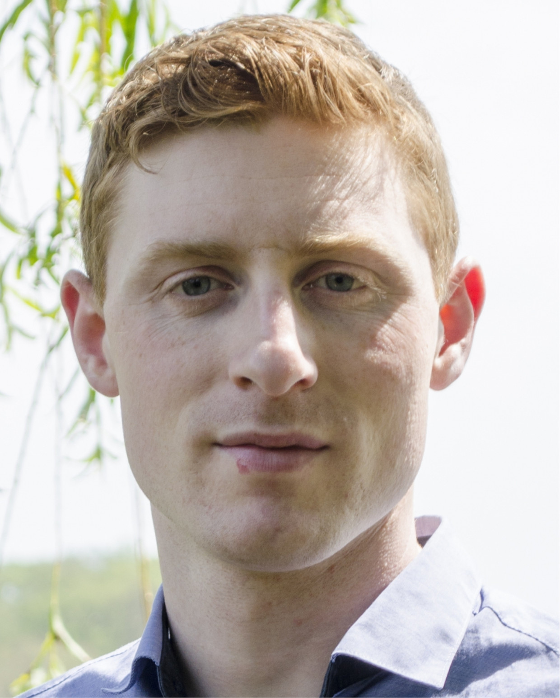Joep Schyns: ‘Het kost 190 liter water om een glas Spaanse wijn te produceren, en voor een katoenen T-shirt is dat zelfs 3.000 liter.’

Wat vindt u van die lekken als hydroloog, meneer Meire?
Meire: “Het is jammer, maar ik zou dat ook willen relativeren: dat drinkwater gaat niet echt verloren, want het vult het grondwater aan. Maar het is duur en onlogisch om water op te pompen en te zuiveren, als het daarna weglekt.”

Drinkwater dat weglekt, regenwater dat naar de zee stroomt: zijn maatregelen als korter douchen en het water niet laten lopen tijdens het tanden poetsen niet nutteloos?
Willems: “Het klopt dat veruit de grootste winst te boeken valt met ontharding en meer bodeminfiltratie. Maar wat Vlamingen soms vergeten, is dat het kraantjeswater van hoge kwaliteit is. Dat water is gezuiverd, wat geld en energie kost. Maar de helft van het huishoudelijk water wordt gebruikt voor de tuin, het zwembad, de wasmachine en het toilet. Het is waanzin dat we het equivalent van flessenwater gebruiken om het trottoir te schrobben of de wc door te spoelen. Voor elke spoelbeurt heb je 9 liter nodig. Mensen staan daar niet bij stil. Als je dat water vervangt door regenwater, kun je veel drinkwater uitsparen: wie een regenwaterput heeft, kan zijn waterverbruik makkelijk halveren.”
Meire: “Het is ook goed voor je portemonnee. Maar komende zomer zal iedereen in zijn kot blijven en zijn zwembad vullen met drinkwater. Ik vrees dat we een progressieve waterfactuur moeten invoeren: hoe meer je verbruikt, hoe duurder het water.”

De regering overweegt dat, maar het ligt politiek gevoelig: het zou een ‘pestmaatregel’ zijn.
Meire: “Mensen zeggen: ‘Waarom moet ik zuinig zijn en een ander niet?’ Dat maakt me wat kregelig. Wel, als jij elke dag 5 liter bespaart, lijkt dat niet veel. Maar als zes miljoen Vlamingen dat doen, hebben we het over miljóénen liters. Het ziet er niet naar uit dat het vóór de herfst nog veel zal regenen. Dus hoe minder water we verbruiken, hoe kleiner het risico dat we deze zomer tekorten hebben. Daar zou ieder van ons van doordrongen moeten zijn.”

Je gedrag aanpassen ten dienste van de samenleving: we kennen een virus dat ons dat misschien heeft geleerd.
Meire: “Het is vergelijkbaar. Er zal ook nu wel weer een groep zijn die zich ertegen afzet, in naam van de vrijheid. Ik hoop dat de mentaliteit van het gros van de mensen veranderd is, ook uit solidariteit met pakweg de Chilenen en de Indiërs. Mensen moeten beseffen hoe belangrijk het is wat ze in hun boodschappenkar leggen. Niet iedereen hoeft vegetariër te worden, maar ik denk niet dat het zoveel gevraagd is om even na te denken over onze medemens in waternood.”

Zal de Vlaming daarvoor eerst waterloze zomerdagen moeten beleven?
Meire: “Misschien wel. Af en toe hebben we een ramp nodig die ons écht wakker schudt. Dat geldt voor een pandemie, maar ook voor een paar dagen zonder kraantjeswater.”
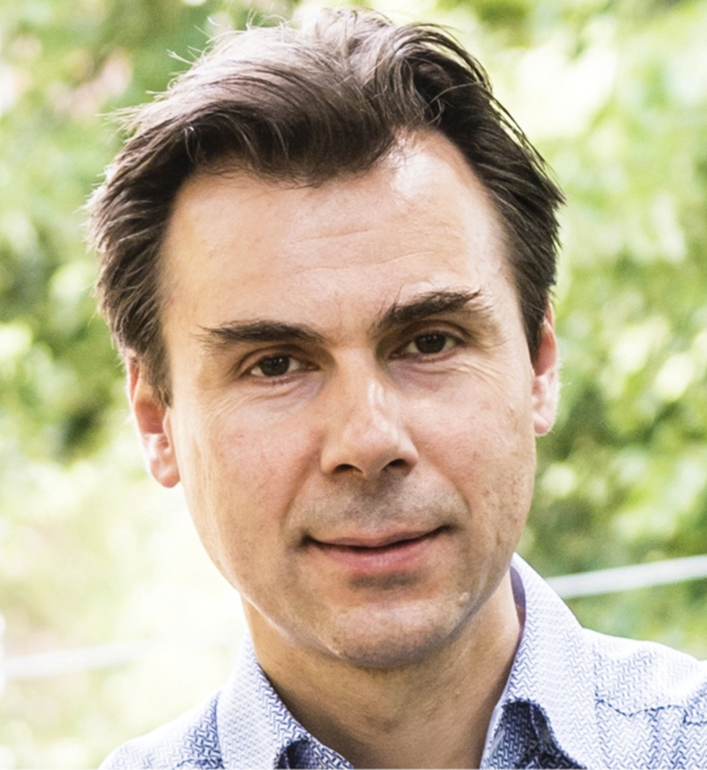Patrick Willems.
© Humo

